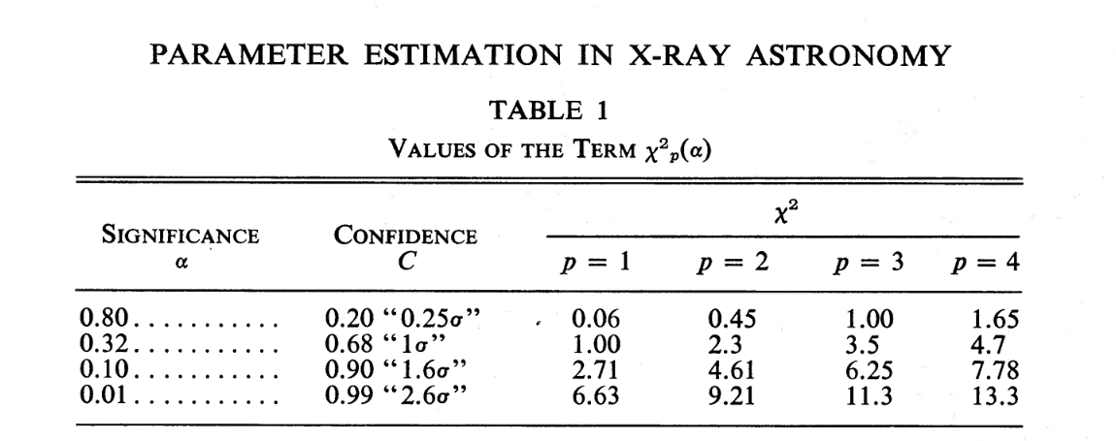

“PARAMETER ESTIMATION IN X-RAY ASTRONOMY” Lampton,1976

Pour confidence 95.4% (2 sigma ) : p=1 p=2 p = 3

4 6.17 8.02

↑ et non pas 3.841 qui correspond à confidence 95% (note 19/01/2024 : faire attention aux programmes qui n’ont pas été retouchés par la suite)

→ <http://www.reid.ai/2012/09/chi-squared-distribution-table-with.html>